DOBRODELNO ZBIRANJE HRANE ZA ZAPUŠČENE ŽIVALI

Četrtega oktobra smo obeleževali dan vseh živali in v tem času še posebej razmišljamo o kakovosti našega odnosa do njih. Po vsem svetu se ob tem dnevu spomnimo na vse zapuščene in osamljene živali, ki živijo v slabih, nemogočih življenjskih razmerah. Tudi na naši šoli se zavedamo neustreznih pogojev in neizpolnjenih osnovnih potreb živali, ki z nami sobivajo na tem planetu.
V ta namen smo v zadnjem tednu oktobra, pred jesenskimi počitnicami, v okviru tima prostovoljstva Dobro dela dobro zbirali hrano za pomoči potrebne živali. Dobrodelna akcija je potekala na ravni cele šole. Zbiranju hrane za živali sta se poleg matične šole in vrtca v Škocjanu pridružili tudi šola in vrtec na Podružnici Bučka. Vsi skupaj smo tako zbrali 150 kg hrane za živali v stiski. Zbrane prispevke smo z velikim veseljem namenili zavetišču Turk z Zajčjega Vrha pri Stopičah.
Vsem družinam, ki ste se pridružile dobrodelni akciji in ste s svojimi prispevki pomagale živalim v stiski, se iskreno zahvaljujemo.
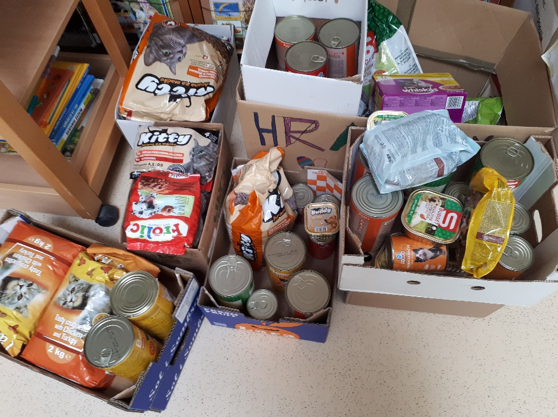
Andrejka Štimpfel

